温湿度数据上报接口（试行）使用手册

接口调用说明
调用频次：每天上报一次；
调用说明：每次调用时数据不超过5000条记录。

二、接口签名使用说明

1、接口要遵循以下规则
调用接口时 header 中需要传以下参数
字段名称 | 参数类型 | 示例 | 说明
access-key | header | 1301060005-1600775310930-F5033BCA54D66359F580136A437BA9EE | 签名字符串，生成规则请参考《2、签名字符串sign生成规则》
datas | body | [  {  "QYID": "1306839019",  "CDID": "13068390190003",  "WDXX": "2",  "WDSX": "10",  "DTTIME": "2021-06-21 16:06:06",  "WENDU": "7.8",  "SJLX": "1"  }  ] | application/json, text/json

2、签名字符串access-key生成规则
access-key由企业编号、时间戳与签名信息组成，企业编号请在药品流通追溯监管系统中获取，请求接口时间戳长度为13位，时间精度为毫秒。
签名信息基于SHA1算法所生成字符串(大写)，生成规则为：
Sign=SHA1(企业编号+时间戳+secretKey);
access-key由企业编号、时间戳和Sign用“-”连接而成：
access-key=企业编号-时间戳-Sign
secretKey为电子密钥，需与接口负责人员联系获取。

3、接口访问地址
http://110.249.221.172:6684/

4、接口调用示例（C#）：
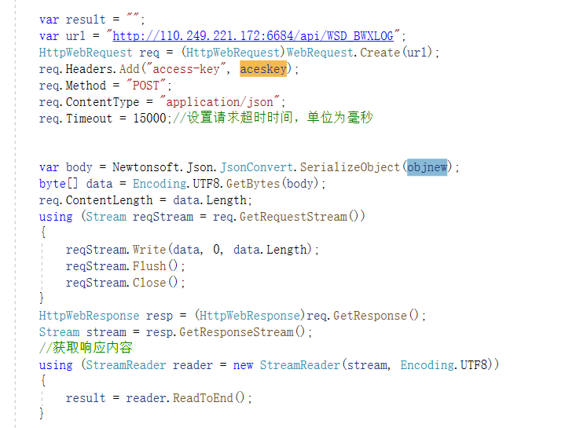

三、接口说明

1、库房温湿度日志信息
接口名：/api/WSD_KFLOG
请求类型：POST
Content-Type：application/json
参数主体说明：
  - WSD_M_KFLOG（库房温湿度日志信息）
库房温湿度
序号 | 字段名称 | 类型 | 长度 | 说明 | 备注
1 | QYID | String | 50 | 企业编号 | （必填）中心端提供
2 | CDID | String | 14 | 测点编号 | （必填）中心端提供
3 | WDXX | String | 10 | 温度下限（℃） | （必填）
4 | WDSX | String | 10 | 温度上限（℃） | （必填）
5 | SDXX | String | 10 | 湿度下限（%） | （必填）
6 | SDSX | String | 10 | 湿度上限（%） | （必填）
7 | DTTIME | String | 20 | 设备采集时间 | （必填）  格式：yyyy-mm-dd hh24:mi:ss
8 | WENDU | String | 10 | 温度（℃） | （必填）
9 | SHIDU | String | 10 | 湿度（%） | （必填）
10 | CDZT | String | 1 | 测点使用状态 | （必填）  1：正常  2：除霜  3：维护  4：闲置（空置）  9：验证
11 | SDZT | String | 1 | 市电状态 | 1：正常  2：停电
12 | SJLX | String | 1 | 数据类型 | （必填）  1：正常记录  2：报警记录
  - 请求格式示例：
application/json, text/json
[
{
"QYID": "1301060005",
"CDID": "13010600050001",
"WDXX": "2",
"WDSX": "10",
"SDXX": "37",
"SDSX": "75",
"DTTIME": "2021-06-21 16:06:06",
"WENDU": "7.8",
"SHIDU": "45",
"CDZT": "1",
"SDZT": "1",
"SJLX": "1"
}
]

  - 响应格式说明
名称 | 描述 | 类型 | 备注
code | 状态 | int | 0成功，-1失败
message | 消息内容 | string
errdatas | 错误信息内容 | JSONArray
  - 响应示例：
{
"code": 0,
"message": "推送失败4条",
"errdatas": [
{
"ERRNO": "企业ID(1301060005)，测点ID(13010600050001)，时间(2021/6/21 16:06:06)",
"ERRMSG": "已经上传过测点编号111时间2021/6/21 16:06:06的记录"
},
{
"ERRNO": "企业ID(1301060005)，测点ID(13010600050001)，时间(2021/6/21 16:06:06)",
"ERRMSG": "测点使用状态无效"
}
]
}

2、车辆温湿度日志信息
接口名：/api/WSD_CLLOG
请求类型：POST
Content-Type：application/json
参数主体说明：
2.1、 WSD_M_CLLOG（车辆温湿度日志信息）
车辆温湿度
序号 | 字段名称 | 类型 | 长度 | 说明 | 备注
1 | QYID | String | 50 | 企业编号 | （必填）中心端提供
2 | CDID | String | 14 | 测点编号 | （必填）中心端提供
3 | WDXX | String | 10 | 温度下限（℃） | （必填）
4 | WDSX | String | 10 | 温度上限（℃） | （必填）
5 | SDXX | String | 10 | 湿度下限（%） | （必填）
6 | SDSX | String | 10 | 湿度上限（%） | （必填）
7 | DTTIME | String | 20 | 设备采集时间 | （必填）  格式：yyyy-mm-dd hh24:mi:ss
8 | WENDU | String | 10 | 温度（℃） | （必填）
9 | SHIDU | String | 10 | 湿度（%） | （必填）
10 | CDZT | String | 1 | 测点使用状态 | （必填）  1：正常  2：除霜  3：维护  4：闲置（空置）  9：验证
11 | SJLX | String | 1 | 数据类型 | （必填）  1：正常记录  2：报警记录
12 | JINGDU | String | 10 | 经度
13 | WEIDU | String | 10 | 纬度
14 | YSKSTIME | String | 20 | 本次运输开始时间 | 格式：yyyy-mm-dd hh24:mi:ss
15 | YSJSTIME | String | 20 | 本次运输结束时间 | 格式：yyyy-mm-dd hh24:mi:ss
16 | XHKSTIME | String | 20 | 本次卸货开始时间 | 格式：yyyy-mm-dd hh24:mi:ss
17 | XHJSTIME | String | 20 | 本次卸货结束时间 | 格式：yyyy-mm-dd hh24:mi:ss
2.2、请求格式示例：
application/json, text/json
[
{
"QYID": "1301060005",
"CDID": "13010600050001",
"WDXX": "2",
"WDSX": "10",
"SDXX": "37",
"SDSX": "75",
"DTTIME": "2021-06-21 16:06:06",
"WENDU": "7.8",
"SHIDU": "45",
"CDZT": "1",
"SJLX": "1",
"JINGDU": "157.25366",
"WEIDU": "39.26526",
"YSKSTIME": "2021-06-18 16:06:06",
"YSJSTIME": "2021-06-21 16:06:06",
"XHKSTIME": "2021-06-21 16:06:06",
"XHJSTIME": "2021-06-21 18:06:06"
}
]

2.4、响应格式说明:
名称 | 描述 | 类型 | 备注
code | 状态 | int | 0成功，-1失败
message | 消息内容 | string
errdatas | 错误信息内容 | JSONArray
2.5、响应示例：
参照1.4示例

3、保温箱温湿度日志信息
接口名：/api/WSD_BWXLOG
请求类型：POST
Content-Type：application/json
参数主体说明：
3.1、 WSD_M_BWXLOG（保温箱温度日志信息）
保温箱温度
序号 | 字段名称 | 类型 | 长度 | 说明 | 备注
1 | QYID | String | 50 | 企业编号 | （必填）中心端提供
2 | CDID | String | 14 | 测点编号 | （必填）中心端提供
3 | WDXX | String | 10 | 温度下限 | （必填）
4 | WDSX | String | 10 | 温度上限 | （必填）
5 | DTTIME | String | 20 | 设备采集时间 | （必填）  格式：yyyy-mm-dd hh24:mi:ss
6 | WENDU | String | 10 | 温度 | （必填）
7 | SJLX | String | 1 | 数据类型 | （必填）  1：正常记录  2：报警记录
8 | CDZT | String | 1 | 测点使用状态 | （必填）  1：正常  4：闲置（空置）  6：释冷  9：验证
9 | YSKSTIME | String | 20 | 本次运输开始时间 | 格式：yyyy-mm-dd hh24:mi:ss
10 | YSJSTIME | String | 20 | 本次运输结束时间 | 格式：yyyy-mm-dd hh24:mi:ss
3.2、请求格式示例：
application/json, text/json
[
{
"QYID": "1301060005",
"CDID": "13010600050001",
"WDXX": "2",
"WDSX": "10",
"DTTIME": "2021-06-21 16:06:06",
"WENDU": "7.8",
"SJLX": "1" ,
"CDZT": "1",
"YSKSTIME": "2021-06-21 13:06:06",
"YSJSTIME": "2021-06-21 16:06:06"
}
]

3.4、响应格式说明:
名称 | 描述 | 类型 | 备注
code | 状态 | int | 0成功，-1失败
message | 消息内容 | string
errdatas | 错误信息内容 | JSONArray
3.5、响应示例：
参照1.4示例

4、报警处理情况
接口名：/api/WSD_BJCLLOG
请求类型：POST
Content-Type：application/json
参数主体说明：
4.1、 WSD_M_BJCLQKLOG（报警处理情况）
报警处理情况(WSD_M_BJCLQKLOG)
序号 | 字段名称 | 类型 | 长度 | 说明 | 备注
1 | QYID | String | 50 | 企业编号 | （必填）中心端提供
2 | CDID | String | 14 | 测点编号 | （必填）中心端提供
3 | DTTIME | String | 20 | 设备采集时间 | （必填）  格式：yyyy-mm-dd hh24:mi:ss
4 | WENDU | String | 10 | 温度（℃） | （必填）
5 | SHIDU | String | 10 | 湿度（%） | （必填）
6 | FSFS | String | 1 | 发送方式 | （必填）  1：短信  2：微信  3：其他
7 | FSZT | String | 10 | 发送状态 | （必填）短信/微信的发送状态：  1：成功  2：失败
8 | CLQK | String | 2000 | 处理情况
4.2、请求格式示例：
application/json, text/json
[
{
"QYID": "1301060005",
"CDID": "13010600050001",
"DTTIME": "2021-06-21 16:06:06",
"WENDU": "7.8",
"SHIDU": "45",
"FSFS": "1",
"FSZT": "1",
"CLQK": "处理情况"
}
]

4.4、响应格式说明:
名称 | 描述 | 类型 | 备注
code | 状态 | int | 0成功，-1失败
message | 消息内容 | string
errdatas | 错误信息内容 | JSONArray
4.5、响应示例：
参照1.4示例

5、市电监测日志信息
接口名：/api/WSD_SDJCLOG
请求类型：POST
Content-Type：application/json
参数主体说明：
5.1、 WSD_M_ SDJCLOG（市电监测日志信息）
市电监测信息(WSD_M_SDJCLOG)
序号 | 字段名称 | 类型 | 长度 | 说明 | 备注
1 | QYID | String | 50 | 企业编号 | （必填）中心端提供
2 | CDID | String | 14 | 测点编号 | （必填）中心端提供
3 | TDTIME | String | 20 | 停电时间 | （必填）  格式：yyyy-mm-dd hh24:mi:ss
4 | LDTIME | String | 20 | 来电时间 | （必填）  格式：yyyy-mm-dd hh24:mi:ss
5.2、请求格式示例：
application/json, text/json
[
{
"QYID": "1301060005",
"CDID": "13010600050001",
"TDTIME": "2021-06-21 14:06:06",
"LDTIME": "2021-06-21 16:06:06"
}
]
5.4、响应格式说明:
名称 | 描述 | 类型 | 备注
code | 状态 | int | 0成功，-1失败
message | 消息内容 | string
errdatas | 错误信息内容 | JSONArray
5.5、响应示例：
参照1.4示例

